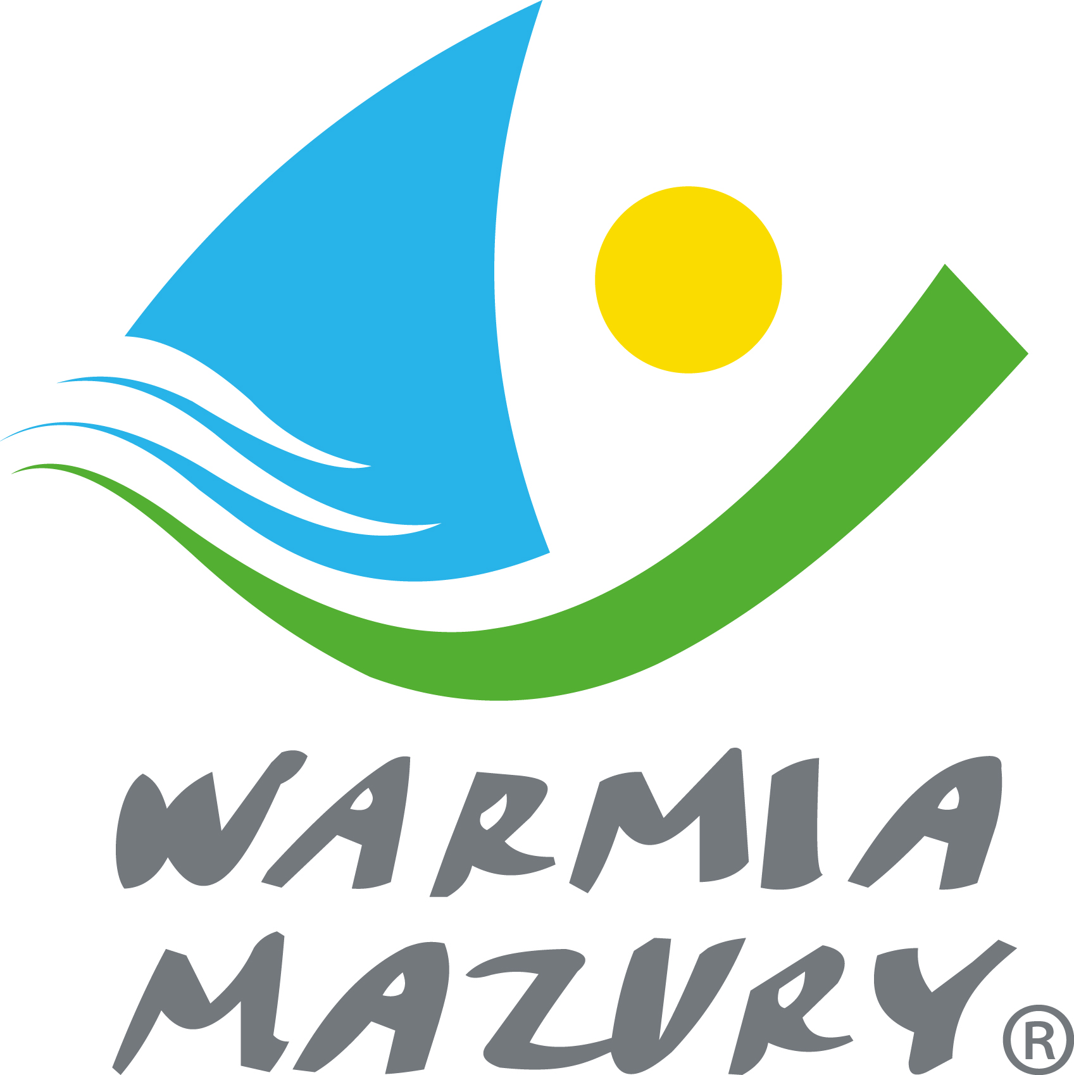

Mini piłka siatkowa „4” chłopców SP
Finał – 19.05.2014 Gołdap

Turniej rozegrano systemem – dwie grupy eliminacyjne, mecze w grupach – „każdy z każdym” do 2 wygranych setów do 25 pkt., trzeci set – do 15 pkt. Drużyny, które zajęły 3 miejsce w grupach eliminacyjnych rozegrały mecz o 5 miejsce, półfinały „na krzyż” – zwycięzcy o 1 miejsce, a przegrani o 3 miejsce w turnieju.

WYNIKI grupa A: WYNIKI grupa B:
SP 19 Olsztyn – SP Łączno 2:0 (25:13, 25:4) SP Lechowo – SP 3 Bartoszyce 1:2 (25:17, 23:25, 15:17)
SP 3 Gołdap – SP Łączno 2:0 (25:3, 25:9) SP 6 Szczytno – SP 3 Bartoszyce 2:0 (25:14, 25:19)
SP 3 Gołdap – SP 19 Olsztyn 2:1 (25:14, 20:25, 15:12) SP 6 Szczytno – SP Lechowo 2:1 (16:25, 25:2, 15:8)

TABELA grupy A: TABELA grupy B:
1. SP 3 Gołdap 4 pkt. 4:1 sety 1. SP 6 Szczytno 4 pkt. 4:1 sety
2. SP 19 Olsztyn 3 pkt. 3:3 2. SP 3 Bartoszyce 3 pkt. 2:3
3. SP Łączno 2 pkt. 0:4 3. SP Lechowo 2 pkt. 2:4

Półfinały: SP 3 Gołdap – SP 3 Bartoszyce 2:1 (25:13, 20:25, 15:7)
SP 6 Szczytno – SP 19 Olsztyn 1:2 (15:25, 25:8, 10:15)

Mecz o 5 miejsce: SP Lechowo – SP Łączno 2:1 (25:9, 22:25, 15:9)
Mecz o 3 miejsce: SP 3 Bartoszyce – SP 6 Szczytno 0:2 (13:25, 17:25)
Mecz o 1 miejsce: SP 3 Gołdap – SP 19 Olsztyn 2:0 (25:20, 25:17)

KLASYFIKACJA KOŃCOWA:
I m-ce SP 3 Gołdap
II m-ce SP 19 Olsztyn
III m-ce SP 6 Szczytno
IV m-ce SP 3 Bartoszyce
V m-ce SP Lechowo
VI m-ce SP Łączno

Skład złotych medalistów: SP 3 Gołdap: Dawid Rusak, Daniel Szlaszyński, Bartosz Mikielski, Kacper Taudul, Maciej Komarowski, Adam Gregorczuk, Piotr Jabłoński, Kamil Jabłoński, Maksymilian Symko, Szymon Krusiński.
Opiekun: Łukasz Tarasiewicz

Skład srebrnych medalistów: SP 19 Olsztyn: Brzozowski Jakub, Kwiatkowski Mateusz, Bielecki Kacper, Rytelewski Łukasz, Janiszewski Wiktor, Głódkowski Miłosz, Czarzasty Patryk, Sikora Bartek, Lisek Jan
opiekun: Andrzej Kasprzak

Skład brązowych medalistów: SP 6 Szczytno: Krzewski Radosłąw, Myślak Szymon, Drężek Konrad, Jamelita Adam, Olender Tomasz, Wieczorek Michał, Siurnicki Grzegorz, Głowicki Mariusz, Maciejewski Dominik
opiekun: Anna Rybińska

Zawody były realizowane przy wsparciu finansowym Samorządu Województwa Warmińsko-Mazurskiego

